Муниципальное казённое образовательное учреждение
дополнительного образования «Детская художественная
школа г. Усть–Джегуты».

Народный детский кукольный театр
«Живая сказка»

Карачаевская народная сказка
«Кокайчик»

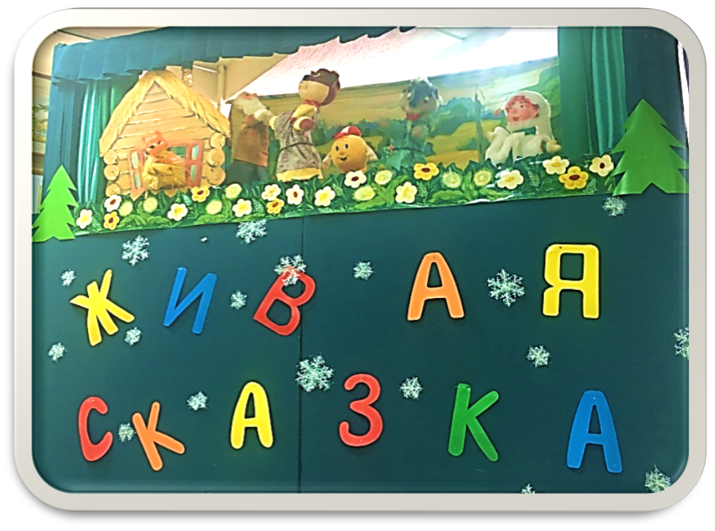

г. Усть-Джегута
2018г.
Роли исполняют:

От автора – Якунина Т. Ю.
Мать – Джанибекова Айнюр
Отец – Тохчукова Камила
Кокайчик – Медведев Иван
Эмеген – Тамбиева Алина, Чомаева Джамиля

Художественный руководитель:
Якунина Т. Ю.

Музыкальные редакторы:
Бехтимирова Ф.Х.
Медведева С.А.

Художники – декораторы:
Байчоров З.Б.
Атаева М.Б.
Бурдюгова Н.В.

